
Milé děti, vážení rodiče!
Zveme vás na vánoční dílničky, které se konají
v sobotu 19. 11. 2016 od 14 hodin v zasedací místnosti (nahoře) na obecním úřadě.

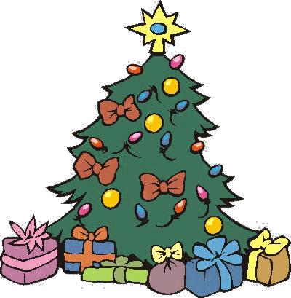
Budeme vyrábět různé vánoční ozdobičky, které si poté odnesete domů.
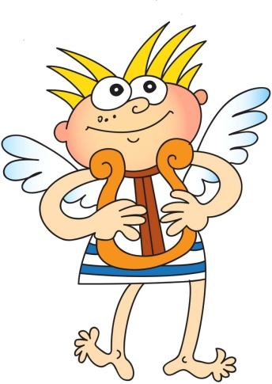
Všechny věci k vyrábění dostanete, nemusíte si nic nosit.
Cena za jeden výrobek bude 10 korun.
Teď už jen stačí dobrá nálada a chuť si něco vyrobit.
Těšíme se na Vás.
Svaz žen Chlístov

